Tableau de mini révisions et propositions d’activités MS/GS b semaine du 23 au 27 mars
 | MS | GS
Mobiliser le langage | -Se situer dans le temps : quel jour sommes-nous aujourd’hui ? Quel est le numéro du jour ? Quel mois sommes-nous ?  -Vie quotidienne : nommer le mobilier de sa chambre, les jeux et objets qui s’y trouvent.  -Devinette : je suis un petit animal qui vole je suis rouge avec des points noirs. Je vis dans les jardins. Qui suis-je ?  Lire un conte de ton choix  Révision geste graphique : faire des quadrillages.  Avec de la pâte à modeler faire des colombins(les cheveux du bonhomme).Puis faire des quadrillages.  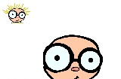 | Se situer dans le temps : quel jour sommes-nous aujourd’hui ? Quel est le numéro du jour ? Quel mois sommes-nous ?  -Vie quotidienne : nommer le mobilier de sa chambre, les jeux et objets qui s’y trouvent.  -Devinette : je suis un petit animal qui vole je suis rouge avec des points noirs. Je vis dans les jardins. Qui suis-je ?  -Lire un conte de son choix et éventuellement s’enregistrer  -Réciter de mémoire une chanson apprise en classe.  -Devinette : je suis un petit animal qui vole je suis rouge avec des points noirs. Je vis dans les jardins. Qui suis-je ?  Révision geste graphique : les quadrillages.  -Avec de la pâte à modeler, former les lettres de son prénom.  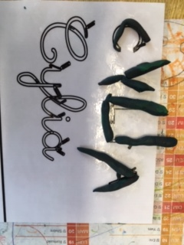
Construire les 1ers outils | -Faire des paquets de 3 (3 gâteaux, 3 cuillers..).  -Faire un jeu de société qui demande de compter  (jeu des petits chevaux, bataille)  -Faire le puzzle de la 1ère de couverture de l’album. | -Compter de 1 à 10. Faire des paquets de 4 objets.  -Faire le puzzle de la 1ère de couverture de l’album.
Explorer le monde | A quoi te fait penser le voyage de l’escargot… (noter les remarques, dessiner.) 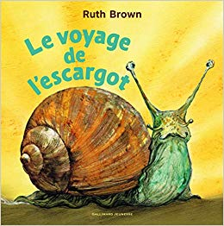  Observer la 1ère de couverture : que vois-tu ?  Comment s’appelle l’auteur ? | - A quoi te fait penser le voyage de l’escargot… (noter les remarques, dessiner.)  Observer la 1ère de couverture : que vois-tu ?  Comment s’appelle l’auteur ?
Activités artistiques | Faire un escargot avec la pâte à modeler ou de la peinture. | Faire un escargot avec la pâte à modeler ou de la peinture.

